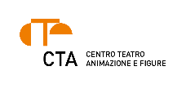
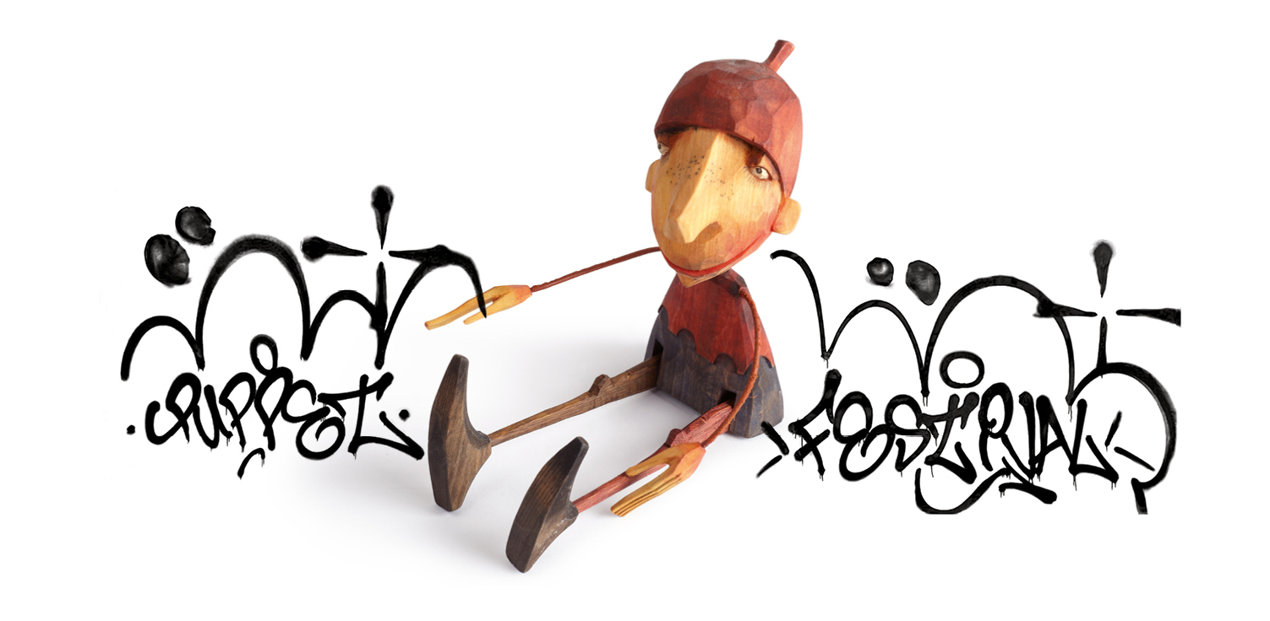
ALPE ADRIA PUPPET FESTIVAL
IL MEGLIO DEL TEATRO DI FIGURA INTERNAZIONALE
FRA ITALIA E SLOVENIA

Dal 31 agosto al 4 settembre, fra Gorizia e Nova Gorica,
andranno in scena i migliori spettacoli europei di teatro di figura:
teatro d’oggetti, musicale, partecipativo e molto altro. Per un coinvolgimento totale del pubblico

Ultima, intensa settimana per l’Alpe Adria Puppet Festival che dopo le tappe di Muggia e Grado, dal 31 agosto al 4 settembre sarà a Gorizia con spettacoli, laboratori, eventi partecipativi e progetti speciali che hanno lo scopo di riattivare un rapporto sinergico con il tessuto urbano, culturale e turistico transfrontaliero, anche in vista di GO!2025.
Le compagnie, provenienti da diverse parti d’Europa, offriranno una panoramica sulle nuove forme espressive che hanno contaminato negli ultimi anni il teatro di figura, settore che certamente fa riferimento al teatro di oggetti e ai classici marionette e burattini, ma ingloba in sé anche musica, circo, sperimentazione con luci e macchinari speciali ed apre spazi di riflessione su temi importanti della contemporaneità e alla partecipazione attiva del pubblico.
L’introspezione e la musica di un violoncello accompagnano M.A.R. di Andrea Díaz Reboredo, che in una coreografia di gesti e teatro d'oggetti racconta la vita di una casa con un secolo di storia ed associa frammenti di esperienze di chi ha voluto condividere la propria esperienza per portarla al presente. Un lavoro che prende spunto dalle costellazioni familiari. Sagace e ironico, lo spettacolo Relazioni necessarie, del Progetto Cantiere, dedicato alla famiglia e a tutti quei legami bellissimi e allo stesso tempo difficili che a volte in essa si creano; mentre Silos, l’omaggio a Pier Paolo Pasolini di Claudio Montagna è un piccolo gioiello di teatro da tavolo, come solo Montagna sa fare. Un racconto fantastico dell’ipotetica scoperta di un giovane, nell’anno 2099, di Pier Paolo Pasolini e delle sue opere. Sempre nell’affascinante formula del teatro da tavolo, verrà proposto lo spettacolo Tarzan, incentrato sul tema della libertà di scelta.
Chi è incuriosito dal teatro partecipativo (multilingue), non potrà perdere l’appuntamento con Book is a Book is a Book ed Eutopia, proposti della compagnia Trickster (Svizzera). Nel primo, il libro diventa uno spazio da esplorare, attraverso un vero e proprio viaggio fatto di immagini, parole, suoni e immaginazione. Con Eutopia, invece, il pubblico viene coinvolto in un’esperienza multisensoriale e ludica sui grandi temi della terra e della natura, dal finale sempre diverso e inaspettato. C’è poi la mostra-spettacolo Non sono nell’Orco, di Francesca Bettini e Gyula Molnár, con la presentazione teatrale, condotta dagli stessi autori. Un modo per entrare virtualmente in un libro, nella sua genesi e nella storia da esso narrata.
Chi ama il teatro di figura contemporaneo ma allo stesso tempo subisce il fascino della musica non potrà perdere Exit, nuova produzione di Fekete Seretlek & Studio Damúza di Praga per il progetto europeo Puppet & Design, che unisce teatro d’oggetti, cabaret e musica folk elettronica. Pupazzi, magia e numeri circensi caratterizzano invece Il Gran Ventriloquini.
Per il programma Scene Aperte, realizzato in collaborazione con i Festival Invisible Cities e Gotropolis, segnaliamo la speciale Gotropolis Promenada, itinerario carnevalesco interattivo guidato da due pupazzi di giraffe giganti, in partenza venerdì 2 settembre alle 19.00 dalle due principali piazze di Gorizia e Nova Gorica, con arrivo al valico di San Gabriele.
A Nova Gorica, il pubblico italiano e sloveno potrà incontrarsi, scegliendo se partecipare in italiano o sloveno - per prendere parte alla performance in cuffia 17 selfie dalla fine del mondo/17 selfijev s konca sveta: uno spettacolo-party in occasione della “fine del mondo” in programma, nel calendario del Festival In\Visible Cities, il 2 settembre alle 18 (e il 4 alle 19.30) con ritrovo all'Eda Center, Erjavčeva ulica. Maggiori info su invisiblecities.eu .

L’intero programma dell’Alpe Adria Puppet Festival è sul sito www.ctagorizia.it

Con gentile preghiera di diffusione

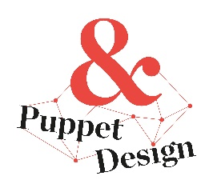

CTA
via Coronini, 17
34170 Gorizia
t. 0481 537280
www.ctagorizia.it
Ufficio Stampa
Sabrina Vidon cell. 349.3153191

